Het ontwerp / prototype van het rekenlogboek (De Laak)

Het doel van het prototype is om de leerlingen groep 3 t/m 8 een doorgaande lijn te bieden, waarbij ze met behulp van de gemaakte les of de formatieve toets inzicht krijgen in hoeverre ze leerdoelen beheersen, zodat zij zelf kunnen inschatten wat hun instructiebehoeften is. Hiermee wil De Laak de leerlingen meer zelfregulatie geven en eigenaar maken hun eigen leerproces, waarbij oriënteren, plannen en evalueren essentieel zijn (Hattie, 2009).
Dat wordt, door de groepen 3 en 4, verwerkt in Prowise presenter, dat is digibord software dat de mogelijkheid biedt om de leerlingen te laten stemmen door middel van Proconnect. Op die manier kunnen zij de instructiebehoeften aangeven en kan de leerkracht deze inzien.
Door de groepen 5 t/m 8 wordt het verwerkt in een rekenlogboek, dit is een word-document dat door middel van Teams met de leerlingen wordt gedeeld. Binnen Teams kunnen zij het rekenlogboek invullen en kunnen de leerkrachten de leerlingen volgen. Het rekenlogboek is vormgeven aan de hand van de doelen van de rekenmethode Pluspunt 4.
Hiermee wordt tegemoet gekomen aan de ontwerpcriteria:
- Ontwerpcriteria 3: Leerlingen hebben inzicht in de beheersing van de leerdoelen
- Ontwerpcriteria 4: Leerlingen kunnen hun instructiebehoeften inschatten
- Ontwerpcriteria 5: Leerlingen en leerkrachten hebben overzicht van de leerdoelen van het rekenblok.
- Ontwerpcriteria 16: Formatief toetsen om te achterhalen welke leerdoelen de leerlingen beheersen
- Ontwerpcriteria 18: Er wordt gewerkt met Pluspunt 4

Er wordt gewerkt met vaste rekenmomenten van een uur voor de groepen 3-4 en 5 t/m 8. De lessen worden op leerjaargroepniveau gegeven met behulp van Pluspunt 4. Deze bestaan uit een half uur instructie en begeleide inoefening en een half uur zelfstandig werken aan de eigen taken.

Opzet werken met tool ‘stemmen’ groep 3 en 4 (zie bijlage 9 en 10):
Stap 1: Alle leerlingen volgen de instructie van de rekenles. In deze les wordt het lesdoel voor de eerste keer aangeboden.
Stap 2: De leerkracht modelt aan het einde van de instructie en begeleide inoefening het voeren van een tweegesprek, hierbij wordt teruggekeken naar de instructie en het resultaat van de gemaakte taak, dit om te laten zien hoe je bepaalt of je wel of geen instructie nodig hebt. Hiermee wordt tegemoet gekomen aan het ontwerpcriteria: De leerkracht modelt het voeren van een rekengesprek gericht op de strategieën plannen en evalueren.
Stap 3: De leerlingen voeren het tweegesprek m.b.v. het terugkijken naar de instructie en het resultaat van de gemaakte taak. De leerkracht loopt rond en coacht de leerlingen tijdens het voeren van de gesprekken.
Stap 4: De leerlingen geven m.b.v. de digibord tool ‘stemmen’ aan wat hun instructiebehoeften is voor de volgende les. (In deze les wordt het doel nogmaals aangeboden.)
Stap 5: Aan het eind van de tweede les evalueren de leerlingen hoe het is gegaan en of ze hun instructiebehoefte goed hebben ingeschat?

Opzet werken met het rekenlogboek groep 5 en 6 (zie bijlage 11 en 12):
Stap 1: Alle leerlingen volgen de instructie van de rekenles. In deze les wordt het lesdoel voor de eerste keer aangeboden.
Stap 2: De leerkracht modelt aan het einde van de instructie en begeleide inoefening het voeren van een tweegesprek, hierbij wordt teruggekeken naar de instructie en het resultaat van de gemaakte taak, dit om te laten zien hoe je bepaalt of je wel of geen instructie nodig hebt. Hiermee wordt tegemoet gekomen aan het ontwerpcriteria: De leerkracht modelt het voeren van een rekengesprek gericht op de strategieën plannen en evalueren.
Stap 3: De leerlingen voeren het tweegesprek m.b.v. het terugkijken naar de instructie, het resultaat van de gemaakte taak en het rekenlogboek. De leerkracht loopt rond en coacht de leerlingen tijdens het voeren van de gesprekken.
Stap 4: De leerlingen geven aan wat hun instructiebehoeften is voor de volgende les en delen ook waarom ze hiervoor hebben gekozen. (In deze les wordt het doel nogmaals aangeboden.)
Stap 5: Aan het eind van de tweede les evalueren de leerlingen hoe het is gegaan en of ze hun instructiebehoefte goed hebben ingeschat?

Opzet werken met het rekenlogboek groep 7 en 8 (zie bijlage 13 en 14):
Stap 1: De leerlingen maken de schaduwtoets (pre-toets) en kijken deze zelf na.
Stap 2: De leerkracht modelt een tweegesprek aan de hand van de toets, om te laten zien hoe je bepaalt of je wel of geen instructie nodig hebt. Hiermee wordt tegemoet gekomen aan het ontwerpcriteria: De leerkracht modelt het voeren van een rekengesprek gericht op de strategieën plannen en evalueren.
Stap 3: De leerlingen voeren het tweegesprek m.b.v. het resultaat van de schaduwtoets en het rekenlogboek.
Stap 4: De leerkracht voert gesprekjes met groepjes leerlingen over hun keuzes ten aanzien van instructie en wat de behoeftes zijn ten aanzien van de eigen taken. De eigen taken kunnen binnen Pluspunt 4 namelijk door de leerkracht aangepast worden.
Stap 5: Aan het eind van de tweede les evalueren de leerlingen hoe het is gegaan en of ze hun instructiebehoefte goed hebben ingeschat?

De opzet van het werken met de tool ‘stemmen’ en het rekenlogboek is opgesteld door gebruik te maken van de leerlijn Zelfregulering (SLO, 2019). Hierbij is gekeken naar welke vaardigheden er van leerlingen verwacht mag worden bij de verschillende leeftijden.

Bij stap 5 worden de vragen gehanteerd die zijn opgesteld aan de hand van Zimmerman en Kitsantas (Zimmerman & Kitsantas, 2007). (zie bijlage 16) De leerkracht modelt de eerste lessen hoe de leerlingen moeten evalueren, dit wordt langzaam afgebouwd, door de leerlingen de ingevulde evaluatie te laten delen met de klas. (zie voor verdere uitwerking bijlage 10, 12 en 14)
Hiermee wordt tegemoet gekomen aan de ontwerpcriteria:
- Ontwerpcriteria 1: Leerlingen kunnen reflecteren op hun eigen inschatting ten aanzien van de instructiebehoeften
- Ontwerpcriteria 2: Doorgaande leerlijn om de zelfregulatie te vergroten.
- Ontwerpcriteria 8: De leerkracht modelt het voeren van een rekengesprek gericht op de strategieën plannen en evalueren.
- Ontwerpcriteria 9: De leerkracht voert rekengesprekken die gericht zijn op het proces en het geven van procesgericht feedback.
- Ontwerpcriteria 11: Werken met vaste rekenmomenten van een uur voor de groepen 3-4 en 5 t/m 8, bestaande uit een half uur instructie en begeleide inoefening op leerjaargroepniveau en een half uur zelfstandig werken met de eigen taken.
- Ontwerpcriteria 17: Elke rekenles bestaat uit 60 minuten.

Door middel van de digibord tool ‘stemmen’ of het rekenlogboek noteren de leerlingen of bij de rekenles(sen) instructie nodig hebben. Op het moment dat een leerling, aan de hand van het terugkijken naar de instructie, het resultaat van de gemaakte taak of de pre-toets, constateert dat hij/zij het leerdoel al beheerst, hoeft hij/zij niet mee te doen met de instructie. Leerlingen die het wel lastig vinden, doen wel mee. Na de eigen inschatting van de leerling, gaat de leerkracht met de leerlingen in gesprek over hun keuze. Als de leerkracht het idee heeft dat de leerling zichzelf niet goed inschat, kan het zijn dat de leerkracht bepaalt dat de leerling toch met de instructie mee moet doen. Op deze manier sluiten de leerkrachten van De Laak meer aan op de onderwijs- en leerbehoeften van de leerlingen.
Na deze gesprekken noteert de leerkracht de instructiebehoefte van de leerlingen in het Logboek van de leerkracht (zie bijlage 15). Hierin maakt de leerkracht ook aantekeningen ten aanzien van het rekenproces, de betrokkenheid van de leerlingen, de beheersing van de leerdoelen en of de leerlingen een goede inschatting hebben gemaakt ten aanzien van de instructiebehoeften. Ook kijkt de leerkracht of het bij het aanbieden van het doel gaat om de begripsvorming of de procedure ontwikkeling. Als het gaat om de begripsvorming zet de leerkracht de vertaalcirkel in en wordt er gebruik gemaakt van rekenmaterialen.
Aan het begin van de rekenles noteert de leerkracht van te voren de lesdoelen en de 2 instructietijden op het bord, zodat de leerlingen weten hoe laat ze in de klas klaar moeten zitten voor de instructie. Tijdens de rekenlessen werken de leerlingen met een rekenmaatje. Dit is iets wat De Laak belangrijk vindt, de leerlingen zijn dit ook gewend en het sluit aan bij het ontwerpcriteria over samenwerken. De verwerking van de instructie en het werken aan de eigen taken, binnen Pluspunt 4 doen de leerlingen op een zelfgekozen plek, in de klas of op het leerplein.
Tijdens de begeleide inoefening controleert de leerkracht of de instructie is begrepen en wie er verlengde instructie nodig hebben en geeft deze ook. Dit doet de leerkracht door naar de resultaten van de leerlingen in Bingel te kijken en door rekengesprekken te voeren. Tussen de instructie van de verschillende groepen kijkt de leerkracht naar de resultaten van de leerlingen die zelfstandig aan het werk zijn en voert met rekengesprekken om te kijken hoe het gaat.
Hiermee wordt tegemoet gekomen aan de ontwerpcriteria:
- Ontwerpcriteria 6: Alle leerlingen, dus ook de sterke rekenaars, leren de basissstrategieën van het rekenen.
- Ontwerpcriteria 7: Leerlingen leren van en met elkaar d.m.v. samenwerken, ze werken aan de opdrachten tijdens de inoefening, om de betrokkenheid en motivatie tijdens de rekenles verhogen
- Ontwerpcriteria 10: Rekenmaterialen worden ingezet, als het gaat om de begripsvorming, om de leerdoelen te halen
- Ontwerpcriteria 14: De leerlingen werken in de klas of op het leerplein naar eigen keuze.
- Ontwerpcriteria 15: Het rekenproces van de leerlingen is zichtbaar voor de leraar.
Prototype groep 3-4
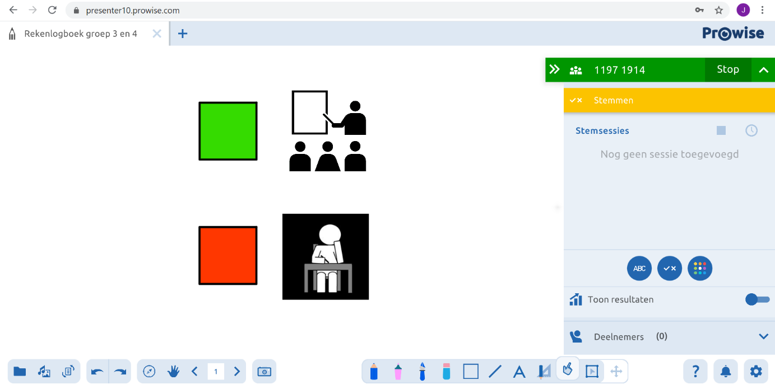

Prototype groep 5-6
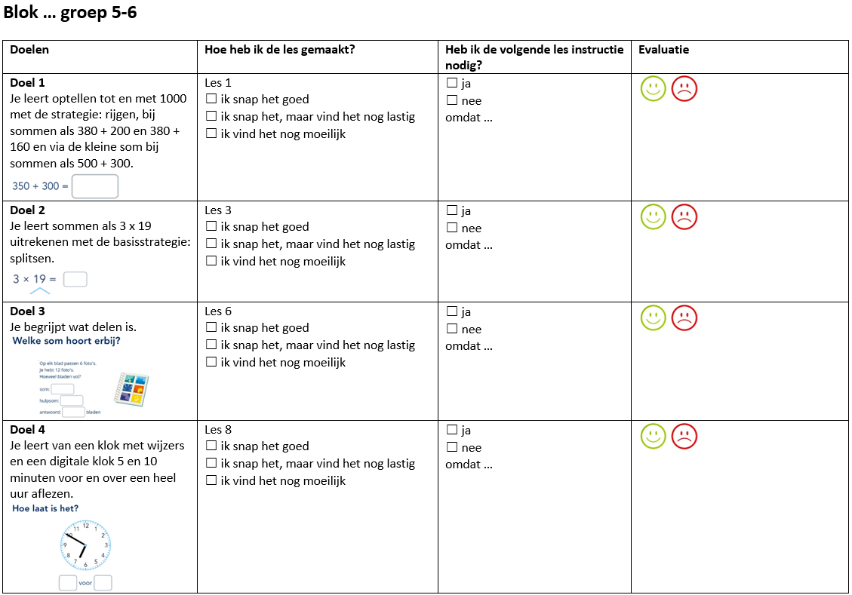

Prototype groep 7-8

